ICS 91.140
P 45

团体标准
T/CECS ×××××—2023

空气源热泵结除霜性能测试与评价方法
Testing and evaluation methods for frosting and defrosting performance of air source heat pumps
（征求意见稿）

20××-××-××发布 20××-××-××实施

中国工程建设标准化协会 发 布

目 次
前言 I
1 范围 1
2 规范性引用文件 1
3 术语和定义 1
4 型式与基本参数 2
5 技术要求 3
6 试验方法 4
7 检验规则 6
8 评价方法 6
附录A（规范性附录） 空气源热泵结除霜性能试验要求 7

Contents
Introduction I
1 Scope 1
2 Normative References 1
3 Terms and Definitions 1
4 Types and Basic Parameters 2
5 Technical Requirements 3
6 Test Method 4
7 Inspection Rule 6
8 Evaluation Methodology 6
Appendix A（Normative Appendix） Air Source Heat Pump Defrosting Performance Test 7

前 言
本标准按照GB/T 1.1-2020给出的规则起草。
本标准是按中国工程建设标准化协会《关于印发<2021年第二批工程建设协会标准制订、编制计划>的通知》（建标协字[2021]20号）的要求制定。
请注意本文件的某些内容可能涉及专利。本文件的发布机构不承担识别这些专利的责任。
本标准由中国工程建设标准化协会提出。
本标准由中国工程建设标准化协会建筑环境与节能专业委员会归口管理。
本标准负责起草单位：
本标准参加起草单位：
本标准主要起草人：
本标准主要审查人：
本标准为首次发布。

空气源热泵结除霜性能测试与评价方法

1 范围
本标准规定了电机驱动的空气源热泵机组结除霜性能的术语和定义、型式与基本参数、技术要求、测试方法、检验规则和评价方法。
本标准适用于采用蒸汽压缩循环的建筑供暖用空气源热泵机组，包括空气源热泵热水机组和空气源热泵热风机组。
本标准不适用于多联式空调（热泵）机组以及空气源热泵热水器。

2 规范性引用文件
下列文件对于本文件的应用是必不可少的。凡是注日期的引用文件，仅注日期的版本适用于本文件。凡是不注日期的引用文件，其最新版本（包括所有的修改单）适用于本文件。
GB/T 10870 蒸气压缩循环冷水（热泵）机组性能试验方法
GB/T 18430.1—2007 蒸气压缩循环冷水(热泵)机组 第1部分工业或商业用及类似用途的冷水(热泵)机组
GB/T 18430.2—2016 蒸气压缩循环冷水(热泵)机组 第2部分：户用及类似用途的冷水(热泵)机组
GB/T 25127.1—2020低环境温度空气源热泵（冷水）机组 第1部分：工业或商业用及类似用途的热泵（冷水）机组
GB/T 25127.2—2020低环境温度空气源热泵（冷水）机组 第2部分：户用及类似用途的热泵（冷水）机组
JB/T 13573—2018 低环境温度空气源热泵热风机
NB/T 47012 制冷装置用压力容器
T/CECS 564—2018 空气源热泵供暖工程技术规程
T/CECS 1263—2023 空气源热泵系统经济运行及能效提升技术规程

3 术语和定义
GB/T 18430.1、GB/T 18430.2、GB/T 25127.1、GB/T 25127.2、JB/T 13573、T/CECS 564和T/CECS 1263界定的以及下列术语和定义适用于本文件。

3.1
空气源热泵热水机组 air-to-water heat pump unit
以空气作为低温热源制取热水的热泵机组，简称热水机组。

3.2
空气源热泵热风机组 air-to-air heat pump unit
以空气作为低温热源制取热风的热泵机组，简称热风机组。

3.3
结除霜性能 frosting and defrosting performance
包括抑制结霜性能（以下简称“抑霜性能”）和除霜控制性能（以下简称“控霜性能”）。

3.4
抑霜性能 frosting suppression Performance
抑霜性能指在结霜工况下，空气源热泵运行时其室外换热器表面抑制结霜的能力。

3.5
控霜性能 defrosting control performance
控霜性能指空气源热泵触发除霜和退出除霜的控制指令的时机是否准确，其中退出除霜时机的准确性采用融霜时长来判断。

3.6
制热融霜周期 defrosting heating cycle
在制热运行模式下，从本次制热开始（上次除霜结束）到本次除霜结束的一个完整制热、除霜过程。

3.7
稳定制热能力 stable heating capacity（Q_{max-ave}）
自上一次除霜结束后，室外侧工况及出水温度等参数读数允差满足规定时，且连续120 s内制热能力波动范围小于2%，如式3.7-1所示，表明机组制热能力趋于稳定。选取稳定阶段的最大值（t时刻），并将该时刻前后各60 s，共120 s内的制热能力平均值作为稳定制热能力Q_{max-ave}，其计算公式如式3.7-2所示。
（3.7-1）
（3.7-2）
式中：
Q_{max}——连续120 s内制热能力的最大值，W；
Q_{min}——连续120 s内制热能力的最小值，W；
Q_{max-ave}——稳定制热能力，W；
Q_{i}——瞬时制热能力，W；
n——t时刻前后各60 s内数据采集次数，不应低于12次。

4 型式与基本参数

4.1 型式

4.1.1 按名义工况分为：
——常规型空气源热泵
——低环境温度型空气源热泵

4.1.2 按压缩机频率是否可调分为：
——定频空气源热泵
——变频空气源热泵

4.1.3 按冷凝器内制冷剂的冷却介质分为：
——空气源热泵热水机组
——空气源热泵热风机组

4.1.4 按制冷剂系统分为：
——单制冷剂系统空气源热泵
——多制冷剂系统空气源热泵

4.2 基本参数
4.2.1 空气源热泵热水机组的结除霜性能试验工况参数见表1。
表1 热水机组试验工况
工况条件 | 热源侧入口空气状态 |  | 使用侧状态
 | 干球温度（℃） | 湿球温度（℃） | 出水温度（℃） | 单位名义制热量水流量m³/（h·kW）
标准结霜工况 | 2 | 1 | 41ª/45^{b} | 0.172
一般结霜工况 | 2 | 0
注：a为低温型空气源热泵热水机组，b为常规型空气源热泵热水机组
4.2.2 空气源热泵热风机组的结除霜性能试验工况参数见表2。
表2 热风机组试验工况
工况条件 | 热源侧入口空气状态 |  | 使用侧状态
 | 干球温度（℃） | 湿球温度（℃） | 干球温度（℃）
标准结霜工况 | 2 | 1 | 20
一般结霜工况 | 2 | 0

5 技术要求

5.1 一般要求
5.1.1 空气源热泵热水机组应符合GB/T 18430.1、GB/T 18430.2、GB/T 25127.1、GB/T 25127.2和GB/T 10870的相关规定。
5.1.2 空气源热泵热风机组应符合JB/T 13573的相关规定。

5.2 性能要求

5.2.1 抑霜性能要求

5.2.1.1 机组在标准结霜工况进行试验时，自上一次除霜结束（机组输入功率极小值时刻）制热恢复稳定后，至制热能力因结霜导致衰减5%（Q=0.95Q_{max-ave}）时的运行时长记为T，以T值作为机组抑霜性能的评价指标。

5.2.1.2 按6.3.1和附录A的方法试验时，根据实测的T值，空气源热泵机组按照表3分成三个抑霜性能等级。
表3 抑霜性能等级指标值
I级抑霜型机组 | II级抑霜型机组 | 非抑霜型机组
T≥90 min | 90 min＞T≥60 min | 60 min＞T
注1：若除霜前一刻机组制热能力Q>0.95Q_{max-ave}，则表示无法按5.2.1.1获取制热能力衰减5%（Q=0.95Q_{max-ave}）时的运行时长，此时记机组自上一次除霜结束（机组输入功率极小值时刻）至本次除霜前一时刻的时间为T，并进行抑霜性能分级。
注2：除霜前一时刻的选取标准为空气源热泵压缩机因为除霜导致功率突变的前一时刻。

5.2.2 控霜性能要求
按6.3.1和附录A的方法试验时，机组应满足以下要求：
- 安全保护元器件不应动作而停止运行；
- 融霜应自动进行、功能正常、融霜彻底，融霜时的融化水应能正常排放；
- 除霜前一时刻制热能力Q应满足0.8Q_{max-ave}≤Q≤0.95Q_{max-ave}；
- 标准结霜工况和一般结霜工况试验时，融霜时长总和不应超过试验总时间的10%。在空气源热泵热风机组融霜周期及恢复制热阶段，室内机送风温度低于18 ℃的持续时间不超过1 min。

6 试验方法

6.1 仪表准确度和测量规定

6.1.1 试验用仪器、仪表的准确度按GB/T 10870-2014中附录C的规定并经校准或检定合格。温度和压力等易受现场接线或安装影响的仪器、仪表，宜在测量现场对传感器、二次仪表和软件等进行整体校准。

6.1.2 测量按以下规定进行：
a）测量仪表的安装和使用按GB/T 10870-2014中附录C的规定；
b）机组的空气干、湿球温度的测量按GB/T 10870-2014中附录B的规定；
c）机组冷（热）水侧压力损失的测定按GB/T 18430.1-2007中附录B的要求。

6.2 结除霜性能试验规定

6.2.1 空气源热泵热水机组结除霜性能试验
空气源热泵热水机组进行结除霜性能试验时，试验参数的读数允差应符合表4的规定。
注1：平均变动幅度指各参数实测平均值与试验工况规定值的偏差。
注2：最大变动幅度指试验过程中各参数实测的最大值和最小值与试验工况规定值的偏差。
注3：当机组平稳运行在各工况下，有关读数允差符合表4规定时，可认为机组达到稳定运行状态。
表4 空气源热泵热水机结除霜性能试验的温度和流量读数允差
项目 |  | 使用侧 |  | 热源侧
 |  | 水流量（m³/h） | 出口水温（℃） | 干球温度（℃） | 湿球温度（℃）
结霜工况 | 平均变动幅度 | 规定水流量的±5% | ±0.3 | ±0.5 | ±0.5
 | 最大变动幅度 | 规定水流量的±5% | ±0.5 | ±0.5 | ±0.5
融霜时 | 平均变动幅度 | / | / | ±1.5 | ±1.0
 | 最大变动幅度 | / | / | ±5.0 | ±2.5

6.2.2 空气源热泵热风机组结除霜性能试验
空气源热泵热风机组进行结除霜性能试验时，试验参数的读数允差应符合表5的规定。
注1：平均变动幅度指各参数实测平均值与试验工况规定值的偏差。
注2：最大变动幅度指试验过程中各参数实测的最大值和最小值与试验工况规定值的偏差。
注3：当机组平稳运行在各工况下，有关读数允差符合表5规定时，可认为机组达到稳定运行状态。
表5 空气源热泵热风机结除霜性能试验的温度读数允差
项目 |  | 使用侧（室内机组入口空气状态） | 热源侧
 |  | 干球温度（℃） | 干球温度（℃） | 湿球温度（℃）
结霜工况 | 平均变动幅度 | ±0.5 | ±0.5 | ±0.5
 | 最大变动幅度 | ±2.0 | ±0.5 | ±0.5
融霜时 | 平均变动幅度 | ±1.5 | ±1.5 | ±1.0
 | 最大变动幅度 | ±2.5 | ±5.0 | ±2.5

6.3 试验项目

6.3.1 结除霜性能试验

6.3.1.1 空气源热泵热水机组结除霜性能试验
将机组压缩机和室外风机的运行频率调至名义制热量设计额定值（定频机组将卸载机构等能量调节装置置于名义制热量设计额定值位置），除霜程序设置为原厂除霜控制策略，在表1规定的标准结霜工况或一般结霜工况下，首次融霜结束后（自动融霜或者手动触发融霜），连续运行3 h，直到3 h后再次出现融霜结束为止。

6.3.1.2 空气源热泵热风机组结除霜性能试验
将室内侧机组的温度控制器、风机转速、风门和导向格栅等调到产品使用说明书规定的正常使用状态；将室外侧机组压缩机和风机的运行频率调至名义制热量设计额定值（定频机组将卸载机构等能量调节装置置于名义制热量设计额定值位置），除霜程序设置为原厂除霜控制策略，在表1规定的标准结霜工况或一般结霜工况下，首次融霜结束后（自动融霜或者手动触发融霜），连续运行3 h，直到3 h后再次出现融霜结束为止。试验过程中需同时监测室内机组的送风温度。
注1：对多制冷剂系统的空气源热泵机组，若室外风机不共用，开启其中一个制冷剂系统的压缩机及对应的室外风机进行结除霜性能试验；若室外风机共用，则开启其中一个制冷剂系统的压缩机及全部室外风机进行结除霜性能试验。

6.3.1.3 结除霜性能试验工况
在进行不同的空气源热泵结除霜性能试验，根据表6规定的工况进行相应的性能试验。
表6 结除霜性能试验工况
试验项目 |  | 试验工况
独立试验 | 抑霜性能试验 | 标准结霜工况
 | 控霜性能试验 | 标准结霜工况或一般结霜工况
联合试验 | 抑霜+控霜性能试验 | 标准结霜工况和一般结霜工况
注1：当进行联合试验时，标准结霜工况下同时进行抑霜性能试验与控霜性能试验，一般结霜工况下进行控霜性能试验。

7 检验规则
针对同型号、同批次产品，抽取一台样品，测试产品的抑霜/控霜性能。若不满足规定要求，再抽取两台样品，实测值均应满足规定要求，否则判定该批次产品抑霜/控霜性能不合格。

8 评价方法

8.1 抑霜性能评价方法
按照6.3.1和附录A的方法进行试验后，根据5.2.1.2中表3对机组抑霜性能进行评价分级。在试验时间内的所有制热融霜周期，机组的结霜时长均大于II级或I级抑霜型机组的结霜时长下限，则机组被评为II级或I级抑霜型机组。

8.2 控霜性能评价方法
按照6.3.1和附录A的方法进行试验后，根据5.2.2要求对机组控霜性能进行评价。在试验时间内所有制热融霜周期，机组的控霜性能均能满足5.2.2要求，表示机组控霜准确，称为准确控霜型机组。

附录A
（规范性附录）
空气源热泵结除霜性能试验要求
试验的结除霜性能试验过程包括两个阶段：预处理阶段和数据采集阶段。试验过程概要具体如下：

A.1 预处理阶段
A.1.1 当机组平稳运行在各工况下，有关读数允差满足表4、表5规定时可认为机组达到稳定运行状态，试验进入预处理阶段并至少运行10 min。
A.1.2 如果机组在预处理阶段结束前进行了一次除霜，则试验应在该除霜过程结束且机组恢复制热稳定运行状态后重新开始并持续制热运行超过10 min。
A.1.3 需自动除霜或手动除霜方式以结束预处理阶段。

A.2 数据采集阶段
A.2.1 预处理阶段结束后试验随即进入数据采集阶段。
A.2.2 按GB/T 10870-2014的要求采集所需数据，并计算热泵机组制热量。
A.2.3 在数据采集阶段，试验工况各参数应满足表4~表5规定的读数允差。

A.3 结除霜性能试验结果
对于在数据采集期间，对包含所有完整制热融霜周期的相应数据进行处理，所有的制热融霜周期均需要进行抑霜/控霜性能评价。

A.4 结除霜性能试验过程示例图
检测时存在以下试验情形：（1）若连续运行3 h期间没有出现融霜，则试验时长为首次融霜结束后至3 h后的首次融霜结束为止，示意图见图A.1。

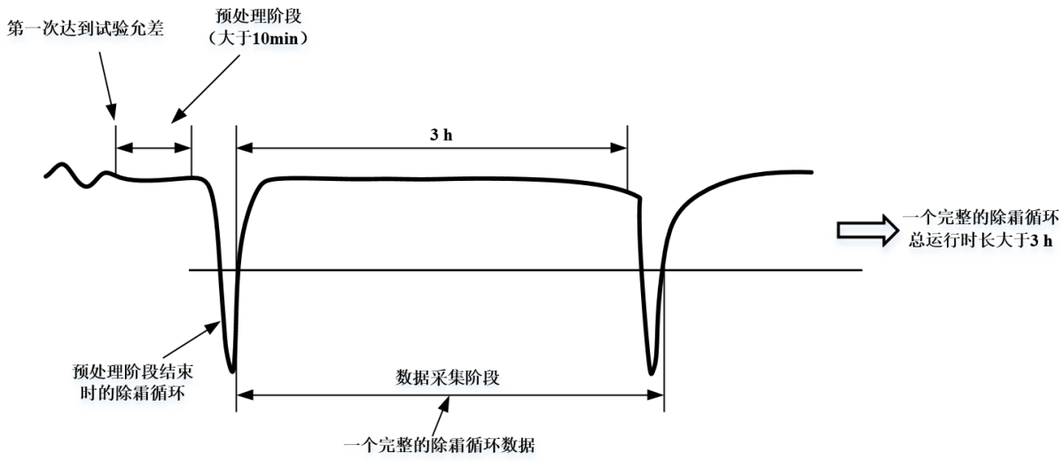
图A.1 3 h内无制热除霜循环的结除霜性能试验

（2）若3 h内仅融霜一次，则试验时长为首次融霜结束后至3 h后的第二次融霜结束为止，示意图见图A.2。
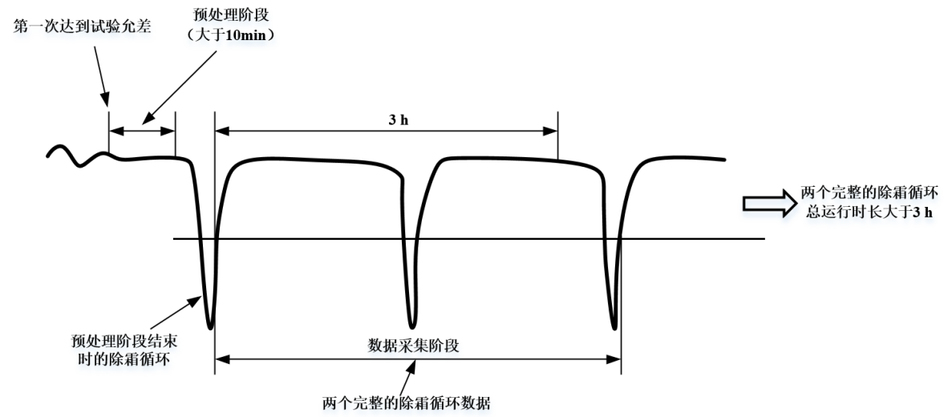
图A.2 3 h包括一个制热除霜循环的结除霜性能试验
（3）若3 h内融霜两次或以上，则试验时长为首次融霜结束后至3 h后的再次融霜结束为止，示意图见图A.3。
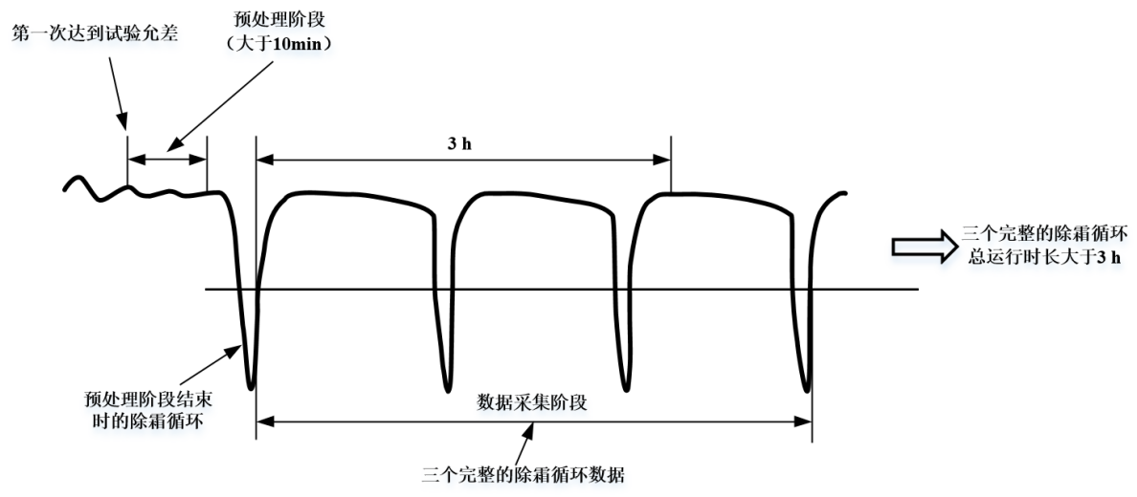
图A.3 3 h包括两个制热除霜循环的结除霜性能试验

